【別紙２】
2018年カレンダー等 予約品の申し込みについて
今年も例年どおり3種類の予約品の製作および販売をいたします。これらは季節品のため、予約に応じた数量を製作いたします。下記の内容をご覧いただき、お申し込みください。（商品画像は昨年度製作品です。）

■2018年カレンダー
税込価格 389円 （本体価格 360円）
サイズ：A4判
仕様：12枚綴り、中綴じ式、月曜日始まり
ガールスカウトのアピールに最適です。
会員のご家庭でお使いいただくだけでなく、
お世話になった方へのご挨拶や、地域の施設に飾っていただくなど、広報資料としてもご活用ください。また、地域行政や他団体への団の活動報告をする際、団の報告書や日本連盟のアクティビティレポートと共にカレンダーをぜひご持参ください。毎月の写真には皆様からの応募作品も使用する予定です。

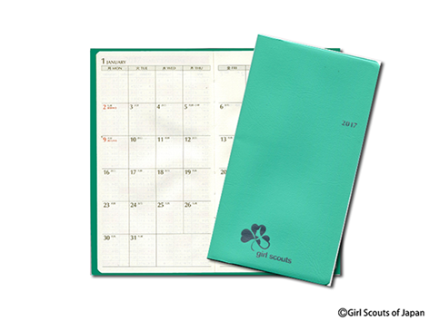
■2018年スケジュール帳
税込価格 400円 （本体価格 370円）
サイズ：たて16.5ｃｍ よこ9.0ｃｍ
仕様：64ページ、2色刷り、製本仕様、月曜日始まり
2017年度に刷新し使いやすさや紙質など好評をいただいています。次年度は表紙の色とより見やすい印刷色に変更します。
見開きマンスリー（月ごとのカレンダー）は、2018年1月から2019年3月まで記入できます。
巻末には、ガールスカウトの説明や集会のときにヒントになるガールスカウトの豆知識を掲載。シニア・レンジャーをはじめ、成人会員、保護者の方にお持ちいただきたい手帳です。

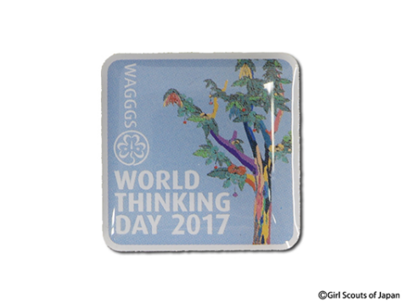
■2018年ワールドシンキングデイピン
税込価格260円（本体価格240円）サイズ：2.2×2.2cm
仕様：ステンレス素材、表面エポキシ加工
世界連盟のワールドシンキングデイロゴにあわせたデザインで展開する予定です。
売上の一部は、国際友愛基金として世界連盟へ送金します。ピンを買うこともファンドレイジング（資金調達）の活動となります。ぜひご協力ください。

今年度は3種すべて一緒に、12月上旬に千葉県連盟へ到着の予定です。
到着次第、各団へ連絡させて頂きます。
必要数を生産しますので、必ずご予約ください。

